广元市托育综合服务中心、广元市妇幼保健院附属幼儿园项目地块土壤污染状况初步调查项目
采样监测方案

地块位置
本次调查地块为广元市托育综合服务中心、广元市妇幼保健院附属幼儿园项目地块，位于广元市利州区东坝街道栖凤社区二组，总面积约为7.07亩，地块中心坐标为：东经105.833621°，北纬32.439877°，其四至范围为：北至邻新建道路，东至鸿宇时代，南至广元市丝绸公司，西至丝绸路，地理位置详见附件1。地块边界范围见图2.2-1和表2.2-1。
表2.2-1 调查地块拐点坐标（CGCS2000）
拐点序号 | X（m） | Y（m） | 拐点序号 | X（m） | Y（m）
g1 | 3590973.607 | 35578449.540 | g4 | 3590894.264 | 35578403.708
g2 | 3590928.251 | 35578320.823 | g5 | 3590953.857 | 35578450.984
g3 | 3590922.924 | 35578321.653 | g6 | 3590945.718 | 35578460.955
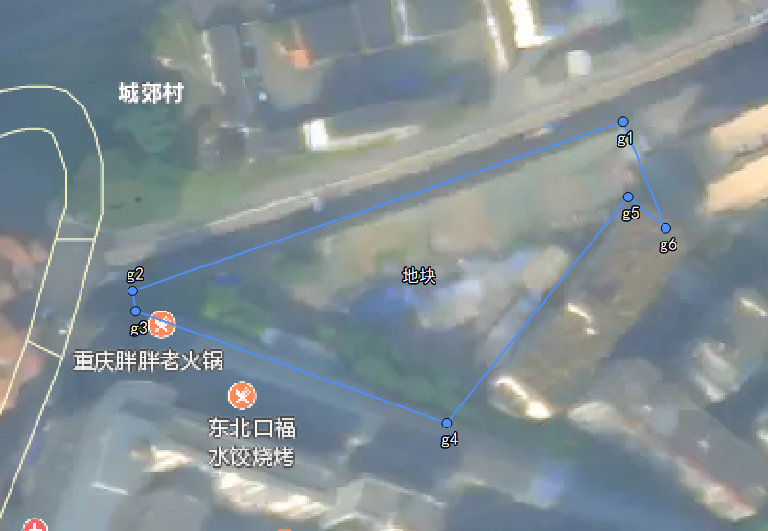
图2.2-1 调查地块拐点坐标图

地块现状简要描述
地块北侧一直为居民住房，地块南侧在2012年7月以前均为农田，后来租赁给平桥废品收购站使用，平桥废品收购站主要收集周边可回收废品，储存在场地内，然后再转移至专门的废品处理公司。地块北侧居民共有6户人家，约20人，在2023年8月完成拆除，拆除后的建筑垃圾堆放在地块内，完成拆除的地块，被当地居民开荒进行种菜，地块上未开展过任何生产活动。
平桥废品收购站成立于2012年7月，占地面积约2亩，其中堆放区域面积约360m²，生活区约350m²，其余地方为空地，地块整体进行了硬化，硬化完好。

回收站概况
平桥废品收购站成立于2012年7月，占地面积约2亩，其中堆放区域面积约300m²，主要收集周边可回收废品，储存在场地内，然后再转移至专门的废品处理公司。根据现场踏勘，废品回收站地面均进行硬化，且硬化完好。因土地征收，平桥废品收购站已于2023年12月完成拆除。
平桥废品收购站原地面均进行了硬化处理，废品均暂存在房屋内，具有防渗、防雨、防泄漏的功能。
- 平桥废品收购站为个体商户，没有环评报告、环保验收报告、排污许可证。
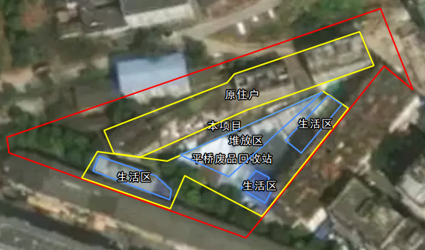
图2-1 地块平面布置图

土壤检测

土壤检测点位布设
本地块主要功能区为平桥废品收购站的堆放区，以及转移废品所经过的空地道路，故本次在堆放区、道路，以及周边空地各布设1个监测点位，再在周边未受到影响的区域布设一个对照点，监测布点图见图1。
表3-1 本项目土壤监测点位信息汇总
采样位置 | 点位编号 | 采样深度/m | 样品数量 | 检测指标
废品收购站堆放区 | T1 | 0-0.5、0.5-2.0、2.0-3.0 | 3 | GB 36600基本45项、pH、氟化物和石油烃（C10-C40）
废品收购站道路 | T2 | 0-0.5、0.5-2.0、2.0-3.0 | 3
周边空地 | T3 | 0-0.5、0.5-2.0、2.0-3.0 | 3
对照点 | TD1 | 0-0.5 | 1
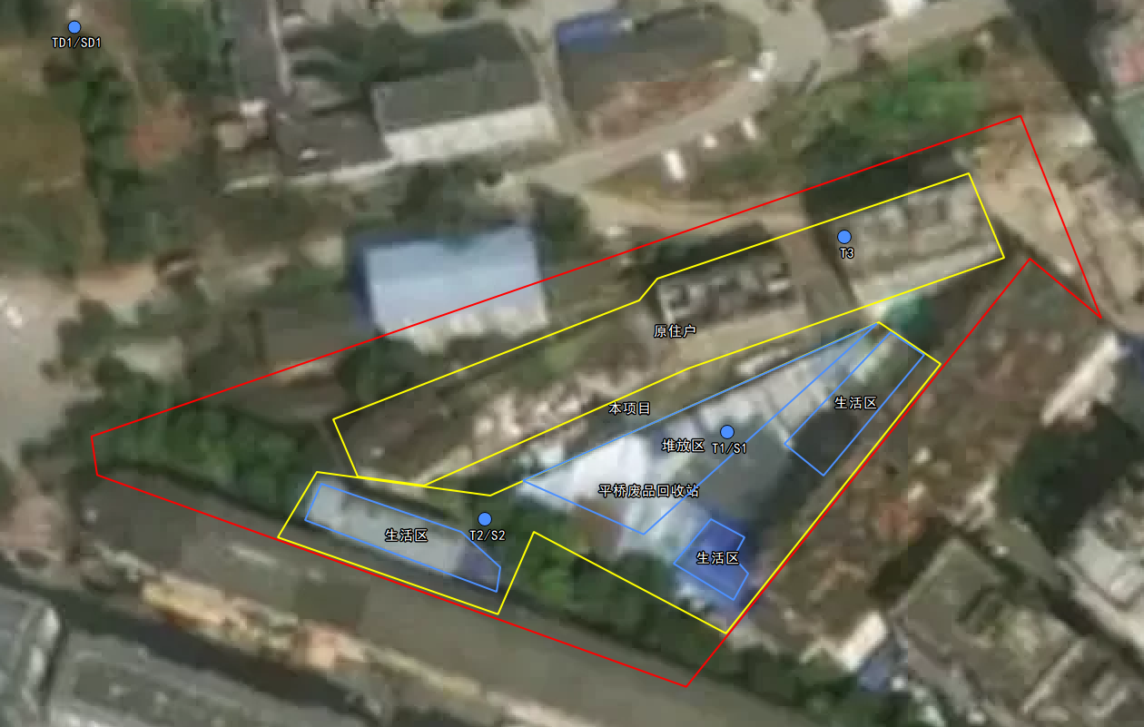
图1 土壤与地下水监测布点图

土壤检测分析方法
表3-2 土壤检测分析方法
监测项目 | 方法来源 | 检出限
砷 | 土壤和沉积物汞、砷、硒、铋、锑的测定  微波消解/原子荧光法HJ 680-2013 | 0.01mg/kg
汞 |  | 0.002mg/kg
镉 | 土壤质量铅、镉的测定石墨炉原子吸收分光光度法GB/T I7141-1997 | 0.01mg/kg
铅 |  | 0.1mg/kg
六价铬 | 土壤和沉积物六价铬的测定碱溶液提取-火焰原子吸收分光光度法HJ 1082-2019 | 0.5mg/kg
铜 | 土壤和沉积物铜、锌、铅、镍、铬的测定火焰原子吸收分光光度法HJ 491-2019 | lmg/kg
铬 |  | 4mg/kg
镍 |  | 3mg/kg
四氯化碳 | 土壤和沉积物挥发性有机物的测定吹扫捕集／气相色谱-质谱法HJ 605-2011 | 0.0013mg/kg
氯仿 |  | 0.0011mg/kg
氯甲烷 |  | 0.0010mg/kg
1,1-二氯乙炕 |  | 0.0012mg/kg
1,2-二氯乙院 |  | 0.0013mg/kg
1,1-二氯乙烯 |  | 0.0010mg/kg
顺式-1,2-二氯乙烯 |  | 0.0013mg/kg
反式-1,2-二氯乙烯 |  | 0.0014mg/kg
二氯甲院 |  | 0.0015mg/kg
1,2-二氯丙烷 |  | 0.0011mg/kg
1,1,1,2-四  氯乙烷 |  | 0.0012mg/kg
1,1,2,2-四  氯乙院 |  | 0.0012mg/kg
四氯乙烯 |  | 0.0014mg/kg
1,1,1-二氯乙烷 |  | 0.0013mg/kg
1,1,2-二氯乙烷 |  | 0.0012mg/kg
三氯乙烯 |  | 0.0012mg/kg
1,2,3-二氯丙烷 |  | 0.0012mg/kg
氯乙烯 |  | 0.0010mg/kg
苯 |  | 0.0019mg/kg
氯苯 |  | 0.0012mg/kg
1,2-二氯苯 |  | 0.0015mg/kg
1,4-二氯苯 |  | 0.0015mg/kg
乙苯 |  | 0.0012mg/kg
苯乙烯 |  | 0.001lmg/kg
甲苯 |  | 0.0013mg/kg
间二甲苯+对二甲苯 |  | 0.0012mg/kg
邻二甲苯 |  | 0.0012mg/kg
苯胺 | 土壤和沉积物 13种苯胺类和2种联苯胺类化合物的测定 液相色谱-三重四极杆质谱法HJ 1210-2021 | 0.002mg/kg
硝基苯 | 土壤和沉积物半挥发性有机物的测定气相色谱-质谱法HJ 834-2017 | 0.09mg/kg
2-氯苯酚 |  | 0.06mg/kg
苯并[a]蒽 |  | 0.1mg/kg
苯并[a]芘 |  | 0.1mg/kg
苯并[b]荧蔥 |  | 0.2mg/kg
苯并[k]荧蔥 |  | 0.1mg/kg
䓛 |  | 0.1mg/kg
二苯并[a,h]蔥 |  | 0.1mg/kg
苯并[1,2,3-cd]芘 |  | 0.1mg/kg
萘 |  | 0.09mg/kg
pH | 土壤pH值的测定电位法 HJ 962-2018 | —
石油烃（C₁₀-C₄₀） | 土壤和沉积物石油烃（C₁₀-C₄₀）的测定气相色谱法HJ 1021-2019 | 6mg/kg
总氟化物 | 土壤水溶性氟化物和总氟化物的测定离子选择电极法HJ 873-2017 | 0.7mg/kg

土壤检测质量控制要求

采样质量控制要求
- 元素及理化项目：
（1）采样平行样：每批次至少1个平行样，每个地块现场平行样品数＞项目总检测数的10%。
2）挥发性有机物：
（1）采样平行样：每批次至少1个平行样，每个地块现场平行样品数＞项目总检测数的10%。
（2）全程序空白样：每批次1个全程序空白样，一般每天1个样。
（3）运输空白样：每批次1个全程序空白样，一般每天1个样。
- 半挥发性有机物：
- 采样平行样：每批次至少1个平行样，每个地块现场平行样品数＞项目总检测数的10%。
4）其他要求：上述未罗列的日常土壤采样质量控制要求，按照日常土壤采样质量控制要求执行。

分析质量控制要求
- 有证标准物质：有有证标准物质的参数，每批次样至少带1个有证标准物质。
- 其余按照常规土壤检测质量控制要求及对应的分析方法要求执行，分析方法中要求的全部质量控制手段均需要严格执行，类型如实验室空白、加标回收、实验室平行、曲线中间点、替代物加标回收等，比例根据标准要求严格执行。

地下水检测

地下水检测点位布设
本项目在地块内设置2个位地下水监测井（和土壤监测点共用），在地块外西北侧设置本项目的对照监测点；深度为15米左右。
表4-1 地下水监测点点位位置
序号 | 点位位置 | 点位编号 | 备注 | 检测指标
1 | 废品收购站堆放区 | S1 | 新建，与T1为水土复合点 | GB14848常规指标（除放射性指标）37项+乙苯和二甲苯
2 | 废品收购站道路 | S2 | 新建，与T2为水土复合点
10 | 对照点 | SD1 | 新建，与TD1为水土复合点

地下水检测分析方法
表4-2 地下水检测分析方法
监测项目 | 方法来源 | 检出限
色度 | 水质 色度的测定 稀释倍数法HJ 1182-2021 | 2倍
嗅和味/臭和味 | 文字描述法 《水和废水监测分析方法》（第四版） | --
浑浊度 | 水质 浊度的测定 浊度计法HJ 1075-2019 | 0.3NTU
肉眼可见物 | 生活饮用水标准检验方法感官性状和物理指标  GB/T 5750.4-20064.1直接观察法 | --
pH | 水质pH值的测定 电极法HJ 1147-2020 | --
总硬度（以  CaCO₃计） | 水质 钙和镁总量的测定 EDTA滴定法GB/T 7477-1987 | 1.0mg/L
溶解性总固体 | 103~105℃烘干的可滤残渣 《水和废水监测分析方法》（第四版） | --
硫酸盐 | 水质无机阴离子（F⁻、Cl⁻、NO₂⁻、Br、NO₃-、PO₄³⁻、SO₃²⁻、SO₄²⁻）的测定离子色谱法HJ 84-2016 | 0.018mg/L
硝酸盐 |  | 0.004mg/L
亚硝酸盐 |  | 0.016mg/L
氟化物 |  | 0.006mg/L
氯化物 |  | 0.007mg/L
铁 | 水质 32种元素的测定 电感耦合等离子体发射光谱法HJ 776-2015 | 0.01mg/L
铝 |  | 0.009mg/L
钠 |  | 0.03mg/L
铬 |  | 0.03mg/L
锰 |  | 0.01mg/L
铜 | 水质65种元素的测定电感耦合等离子体质谱法HJ 700-2014 | 0.00008mg/L
锌 |  | 0.00067mg/L
铅 |  | 0.00009mg/L
镍 |  | 0.00006mg/L
镉 |  | 0.00005mg/L
挥发酚（以苯酚计） | 水质挥发酚的测定4-氨基安替比林分光光度法HJ 503-2009方法1萃取分光光度法 | 0.0003mg/L
阴离子表面活性剂 | 水质 阴离子表面活性剂的测定 亚甲蓝分光光度法GB/T 7494-1987 | 0.05mg/L
耗氧量（CODMn法，以O₂计） | 生活饮用水标准检验方法 有机物综合指标GB/T 5750.7-20061.1酸性高锰酸钾滴定法 | 0.05mg/L
氨氮（以N计） | 水质氨氮的测定 纳氏试剂分光光度法HJ 535-2009 | 0.025mg/L
硫化物 | 水质硫化物的测定 亚甲基蓝分光光度法HJ 1226-2021 | 0.003mg/L
氰化物（以CN⁻  计） | 生活饮用水标准检验方法无血属指标  GB/T5750.5-20064.1 异烟酸-吡唑酮分光光度法 | 0.002mg/L
碘化物 | 生活饮用水标准检验方法 无机非金属指标GB/T5750.5-200611.2 高浓度碘化物比色法 | 0.05mg/L
汞 | 水质汞、砷、硒、铋和锑的测定原子荧光法HJ 694-2014 | 0.00004mg/L
砷 |  | 0.0003mg/L
硒 |  | 0.0004mg/L
铬（六价） | 生活饮用水标准检验方法 金属指标GB/T 5750.6-200610.1 二苯碳酰二肼分光光度法 | 0.004mg/L
三氯甲烷/氯仿 | 水质挥发性有机物的测定吹扫捕集/气相色谱-质谱法HJ 639-2012 | 0.4μg/L
四氯化碳 |  | 0.4μg/L
苯 |  | 0.4μg/L
甲苯 |  | 0.3μg/L
石油类 | 水质石油类和动植物油类的测定红外分光光度法HJ 637-2018 | 0.06mg/L

地下水检测质量控制要求

采样质量控制要求
1）元素及理化项目：
（1）采样平行样：每批次至少1个平行样，每个地块现场平行样品数＞项目总检测数的10%。
2）挥发性有机物：
（1）采样平行样：每批次至少1个平行样，每个地块现场平行样品数＞项目总检测数的10%。
（2）全程序空白样：每批次1个全程序空白样，一般每天1个样。
（3）运输空白样：每批次1个全程序空白样，一般每天1个样。
（4）设备淋洗空白样：每批次1个全程序空白样，一般每天1个样。
3）其他要求：上述未罗列的日常地下水采样质量控制要求，按照日常地下水采样质量控制要求执行。

